**考点五 欧姆定律相关实验**

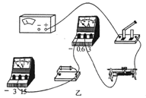11、（2009武汉）小明要测量电阻*Rx*的阻值（约100Ω），实验室能提供的器材有：学生电源（*U* = 3V）、电流表、电压表、滑动变阻器（最大阻值*R* = 50Ω）、开关各一个，导线若干。

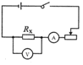

（1）小明设计的实验电路图如图甲所示，请用铅笔画线代替导线，根据甲图将乙图中的实物图连接完整。

（2）当小明按照甲图连好实物电路后，闭合开关，发现电流表的指针能够偏转，电压表的示数为3V，产生这种现象的原因是 。

（3）在实验过程中，小明发现电流表指针偏转幅度太小，但他想了想，觉得不需要改变电路的连接方式，且不用读出电流表的示数，也能较准确地求出*Rx*的阻值。他的做法是：将滑动变阻器的滑片移到 ，读出 ，则*Rx*= (用字母表示)。

12、（2010武汉）(6分)小明利用如图甲所示的电路探究电流跟电阻的关系。已知电源电压为6V且保持不变，实验用到的电阻阻值分别为5Ω、10Ω、15Ω、20Ω、25Ω。

⑴请根据图甲将图乙所示的实物电路连接完整(导线不允许交叉)。

⑵实验中多次改变*R*的阻值，调节滑动变阻器的滑片，使电压表示数保持不变，记下电流表的示数，得到如图丙所示的电流*I*随电阻*R*变化的图像。

①由图像可以得出结论：电压一定时， 。

②上述实验中，小明用5Ω的电阻做完实验后，接下来的操作是　，然后将10Ω的电阻接入电路，闭合开关，移动滑片，使电压表示数为 V时，读出电流表的示数。

⑶为完成整个实验，应该选取最大阻值不小于 Ω的滑动变阻器。

13、（2013武汉）图甲是测量小灯泡（U额=2.5V）电阻的电路。电源电压恒为4V。

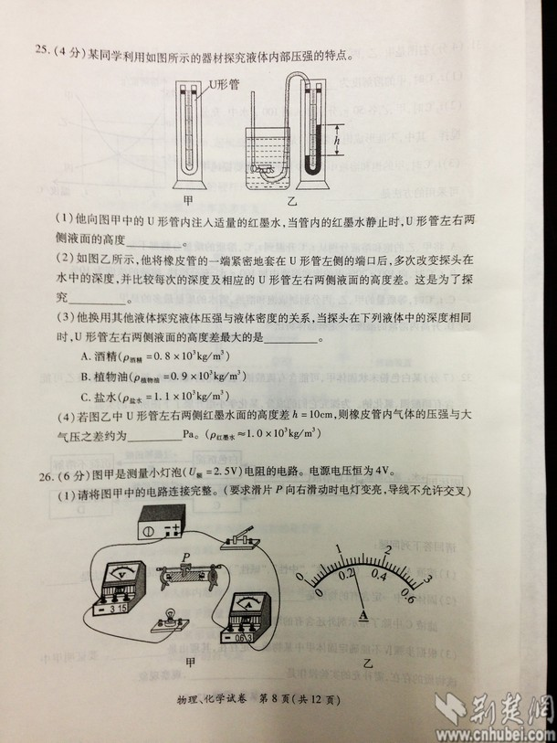

（1）请将图甲中的电路连接完整。（要求滑片P向右滑动时电灯变亮，导线不允许交叉）

（2）实验中，滑动变阻器除了保护电路外，还可以 。

（3）下表是记录的部分实验数据，图乙是第1次实验中电流表的示数，该示数为 A。这5次实验中，灯泡电阻的最大值为 Ω（结果保留两位小数）。为了完成这5次实验，应该选取最大阻值不小于 Ω的滑动变阻器。

|  |  |  |  |  |  |
| --- | --- | --- | --- | --- | --- |
| 实验次数 | 1 | 2 | 3 | 4 | 5 |
| 电压U/V | 2.5 | 2.0 | 1.5 | 1.0 | 0.5 |
| 电流I/A |  | 0.22 | 0.19 | 0.16 | 0.10 |

14、（2013柳州市）小亮用图15甲所示的电路探究“电阻上的电流跟两端电压的关系”，所用器材如下：

电压表(0～3 V，O～15 V)；

电流表(0～O．6 A，0～3 A)；

滑动变阻器A(0～10 Ω)；

滑动变阻器B(0～200 Ω)；

阻值为5 Ω、10 Ω的定值电阻各一个；

两节干电池、开关和导线若干。

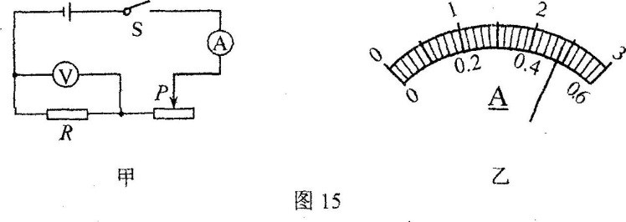

(1)①用R=5Ω的定值电阻做实验时，小亮应选用电流表的量程是 ，为方便调节电流，应选用滑动变阻器 选填“A”或“B”)；按通电路前，应把滑片学科网(www.zxxk.com)--教育资源门户，提供试卷、教案、课件、论文、素材及各类教学资源下载，还有大量而丰富的教学相关资讯！P移到滑动变阻器的 (选填“左”或“右”)端。

②调节滑片P使电压表示数是2.5 V，电流表示数如图l5乙所示，通过R的电流为 A。要继续测量R两端电压为2 V时通过的电流,应将滑片P向 (选填“左”或“右”)移动，记录对应的电压和电流值。

③为使结论具有普遍性，还应该换接 的电阻，重复上述实验。

1. 完成全部实验后，小亮细看说明书，知道电压表实际上相当于一个阻值较大的电阻，O～3 V档的阻值是3000Ω，由于电压表有电阻，把它连入电路后，不可避免地要改变被测电路中的电流。本实验中，如果把滑片P移到滑动变阻器左端，通过电流表的电流为I，断开电压表，通过电流表的电流为I/，请通过计算，说明连入电压表对被测电流的影响很小。